
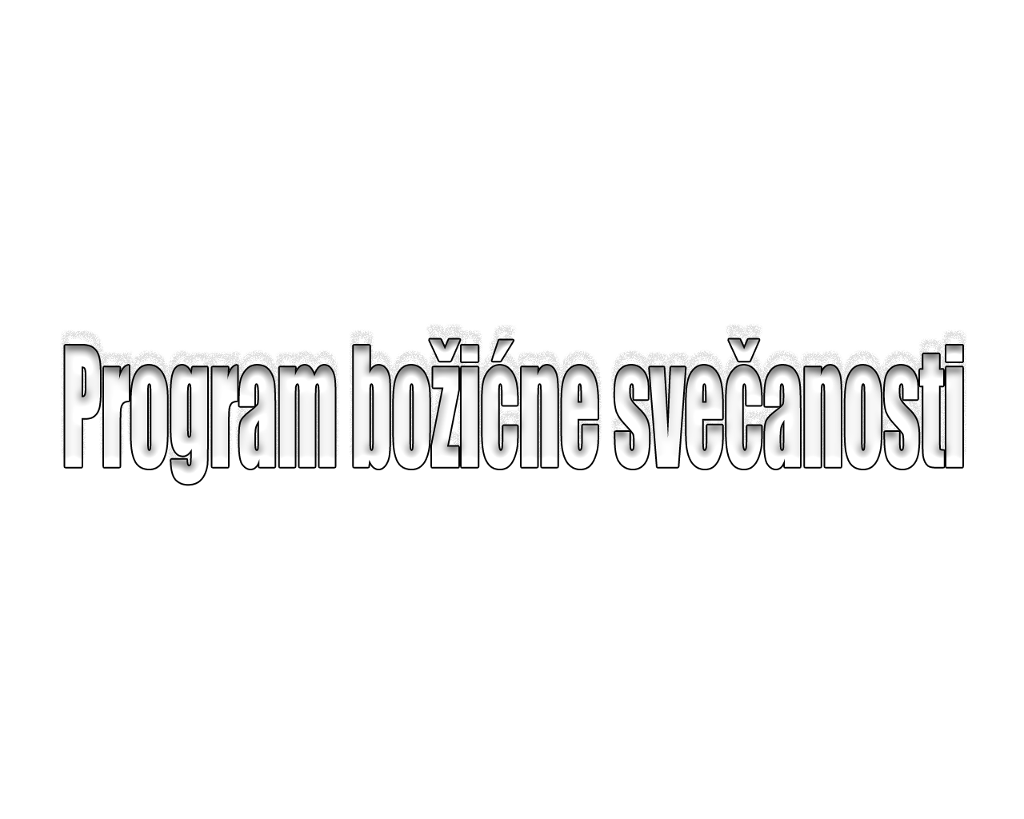




- Ulomci iz pripovijetke Ksavera Šandora Gjalskoga,
“Na Badnjak“ – Lucija Batur, Luka Krilić i Marija Radoš, 8 ^{A}

- Mali zbor OŠ “Vladimir Nazor “ Ploče :
- Tiha noć - Ingrid, Rebeka, Vlaho Oršulić ( solo glas)
- Radujte se, narodi
- U to vrijeme godišta – Luka Longo i Luka Družijanić
(solo glas)

- Božić Djeda Martina (igrokaz)
– Dramsko-recitatorska skupina 4. razreda

- O, pastiri – pjevaju učenice 5 ^{A} razreda uz gitarsku pratnju Lucije Kraljević i Tea Štrbića

- Mali zeko i Božić (glazbeno-scenski igrokaz)
– Lutkarsko – dramska grupa “Maslačak“

- Badnja večer – Josipa Vlahović i Mihaela Škorput, 2 ^{A}

- Sretan Božić– učenici 3 ^{B}

- Božićna čestitka – učenici prvih razreda

- Sretan Božić - pjevaju učenice 5 ^{A} razreda uz gitarsku pratnju Lucije i Tea

- Arietta (J. Haydn) – Doris Karamatić, 4 ^{C} (flauta)

- Toma je svud (D. Domjanić) – Matea Krilić, 5 ^{C}

- Nađeni Bog (Antun Branko Šimić) – Dora Mijoč, 7 ^{D}

- Perpetual Motion (Sh. Suzuki)
- Leonarda Vrdoljak, 4 ^{C} (violina)

- Školski pjevački zbor OŠ “Vladimi Nazor“ Ploče :
- Tiha noć – uz gitarsku pratnju Matka Glamuzine
- Oj, djetešce – Vanja Sušac, 8 ^{A} (sopran)
- He's got the whole world – Ena Batinović 8 ^{B} (mezzosopran), Paula Barbir 8 A (sopran) i Matko Glamuzina (gitara)

- Break dance skupina TNT
– Dardan Dulaj 7 ^{C}, Josip Bebek 7 ^{C},
Roko Ronaldo Barbir 6 ^{A} i David Mikulić 5 ^{B}


- Božićni valcer “Na lijepom plavom Dunavu“
– plesna skupina učenika 4 ^{C} razreda
